УПРАВЛЕНИЕ ОБРАЗОВАНИЯ АДМИНИСТРАЦИИ
ГЕОРГИЕВСКОГО ГОРОДСКОГО ОКРУГАСТАВРОПОЛЬСКОГО КРАЯ

ПРОГРАММА

муниципального этапа

всероссийской олимпиады школьников
2023/24 учебного года

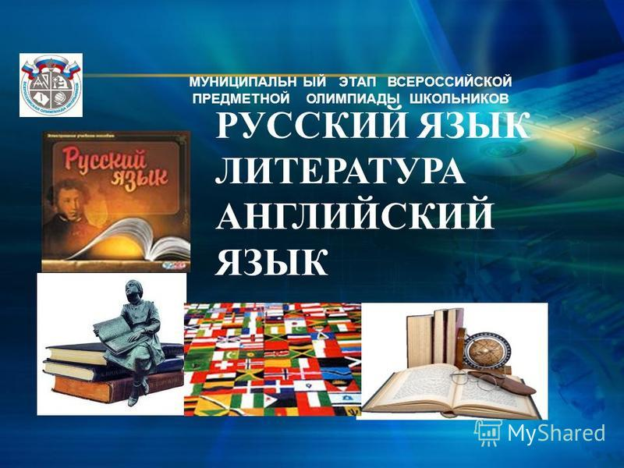

Георгиевский городской округ, 2023 г.
УПРАВЛЕНИЕ ОБРАЗОВАНИЯ АДМИНИСТРАЦИИ
ГЕОРГИЕВСКОГО ГОРОДСКОГО ОКРУГАСТАВРОПОЛЬСКОГО КРАЯ
ПРОГРАММА
проведения муниципальногоэтапа всероссийской олимпиады школьников

1 декабря 2023 года –
Физическая культура
Место проведения: МБОУ СОШ №29
Ответственная за проведение олимпиады – Серякова Ирина Валентиновна, ведущий специалист управления образования администрации Георгиевского городского округа
тел. 3-20-48e-mail: seryakova2014@mail.ru

Организационные мероприятия
8:00 –8:15 | Совещание с организаторами | Каб. 24(2 этаж)
8:30 –9:00 | Регистрация участников | Холл школы
09:10 | Начало олимпиады

Выполнение олимпиадных заданий
10:00 – 11:30 | Основы безопасности жизнедеятельности(223 человек) | Кабинеты  №№,5,6,7,8,9,10, 11, 20, 21, 23, 24, 25 26, 27
12:00 -14:00 | Выполнение практического тура олимпиады | спортивный зал  ФОК  Спортивная площадка

Разбор олимпиадных заданий
14:00-14:30 | Физическая культура | Кабинет №24

Работа членов жюри
с 14:00 | Работа членов жюри, подведение итогов | Кабинеты  №№ 20, 21
Показ олимпиадных работ 02.12.2023 года
14.00 | Физическая культура | Кабинет №19
Ознакомление участников олимпиады с результатами
На сайте управления образования
администрации Георгиевского городского округа по ссылке:
http://georg-gorono.ru/index.php/olimpiady/54-vserossijskaya-olimpiada-shkolnikov/3021-munitsipalnyj-etap-vserossijskoj-olimpiady-shkolnikov-2022-2023-uchebnogo-goda
02.12 | Протоколы | После проверки работ
05.12 | Итоговые протоколы | до 18.00
График рассадки участников муниципального этапа Всероссийской олимпиады школьников по ФИЗИЧЕСКОЙ КУЛЬТУРЕ
на базе МБОУ СОШ № 29

Дата проведения:02 декабря 2023г.
Предмет: Физическая культура
Количество участников: 223 человека

Аудитория | Категория участников | Количество | Организаторы
Каб. №5 | 11 класс | 15 | Горшунова Ю.М.
Каб. №6 | 11 класс | 15 | Терновенко Е. Ю.
Каб. №7 | 7 класс ж | 16 | Прокуда М. В.
Каб. №8 | 7 класс м | 15 | Жуга Е. В.
Каб. № 9 | 8 класс ж | 15 | Чужинова С. А.
Каб. № 10 | 8 класс м | 15 | Коломоец Т. А.
Каб. № 11 | 8 класс | 13 | Борисова Е. С.
Каб. № 20 | 9 класс м | 15 | Михайлова Н. С
Каб. № 21 | 9 класс м | 12 | Иванова Л. А.
Каб. № 23 | 9 класс ж | 9 | Багирян С. Е.
Каб. №24 | 9 класс ж | 15 | Чечурова Л. В.
Каб. №25 | 10 класс | 15 | Найденова А. В.
Каб. № 27 | 10 класс | 15 | Пилипенко Н. А.
Каб. № 26 | 10 класс | 15 | Сивирский М. П.
Каб. № 28 | 11 класс | 15 | Долгова Е. И.
хореография | 10-11 класс | 8 | Назарова А. В.

Регистрация
Каспарова А. Д. – сопровождающие, документы

Дежурные
Вход
Смицнюк О. В.
Раздевалка
Муравецкая Е. В.

Пост №1
Маркарян М. Н.

Пост №2
Ордин В. Н.

Пост №3
Скрипко С. И.

Пост №4
Шмыкова И. А.

Для сопровождающих
Каб. № 4

